**15.03. 5-Б укр.літ. Добровольська В.Е.**

**ОКСАНА САЙКО"Гаманець"**

**Мета уроку:** ознайомити учнів з творчістю Оксани Сайко;

розвивати навички аналізу та інтерпретації художнього тексту;

виховувати почуття моральної відповідальності та поваги до інших людей.

**Хід уроку:**

Організаційний момент.

Вступна частина. Біографічна довідка про письменницю Оксану Сайко.

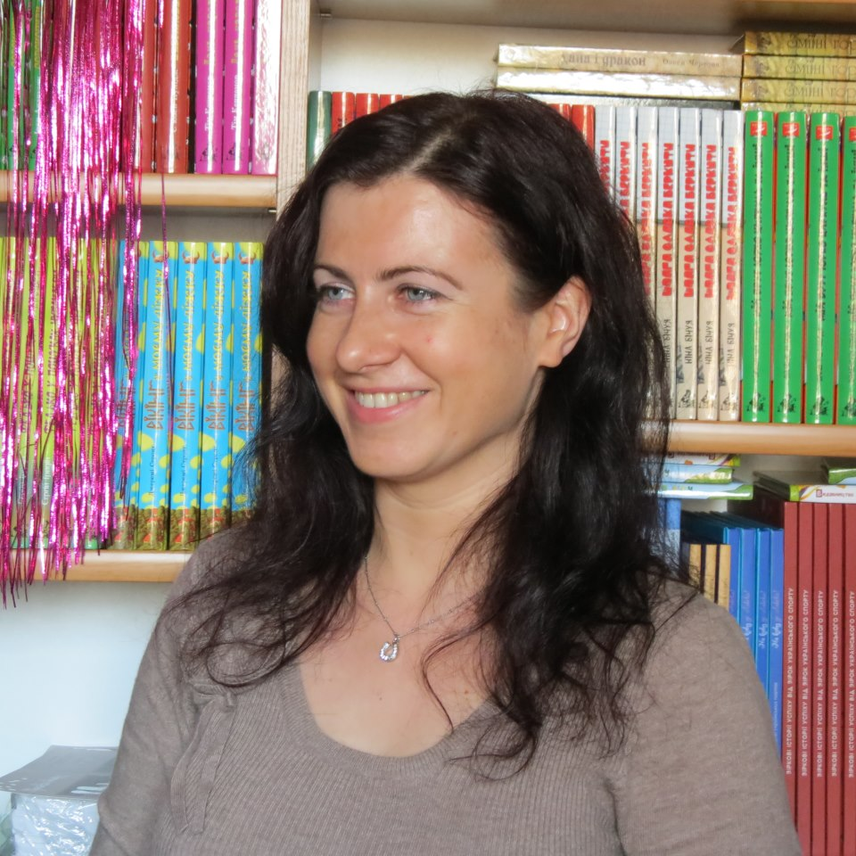

Оксана Сайко - українська письменниця, поетеса, публіцистка;

народилася у Львові; закінчила Львівський університет ім. Івана Франка; дебютувала у літературі у 2001 році з поетичною збіркою "Повернення"; її оповідання та романи порушують актуальні теми, пов’язані зі стосунками між людьми, сімейними конфліктами, пошуком ідентичності.

**Основна частина.** Розгляд оповідання "Гаманець".

Прослухати оповідання за покликанням:

<https://www.google.com/search?q=%D0%BE%D0%BA%D1%81%D0%B0%D0%BD%D0%B0+%D1%81%D0%B0%D0%B9%D0%BA%D0%BE+%D0%B3%D0%B0%D0%BC%D0%B0%D0%BD%D0%B5%D1%86%D1%8C+%D1%87%D0%B8%D1%82%D0%B0%D1%82%D0%B8+%D0%BE%D0%BD%D0%BB%D0%B0%D0%B9%D0%BD&rlz=1C1SQJL_ruUA832UA832&sxsrf=AJOqlzVIMk-zuwlLpAazCAywsxfRh96zYA%3A1678539250344&ei=8nkMZOLYFIycrgSxhLb4Dg&oq=%D0%BE%D0%BA%D1%81%D0%B0%D0%BD%D0%B0+%D1%81%D0%B0%D0%B9%D0%BA%D0%BE+%D0%B3%D0%B0%D0%BC%D0%B0%D0%BD%D0%B5%D1%86%D1%8C+&gs_lcp=Cgxnd3Mtd2l6LXNlcnAQARgCMgQIIxAnMggIABCABBDLATIICAAQgAQQywEyBggAEBYQHjIGCAAQFhAeOggIABCiBBCwA0oECEEYAVD3BFj3BGCdEmgBcAB4AIABowGIAaMBkgEDMC4xmAEAoAEByAEDwAEB&sclient=gws-wiz-serp#fpstate=ive&vld=cid:ecb3966f,vid:_QR14b0PFkc>

**Підсумкова частина.**

Дати відповіді на питання (усно)

Яка головна думка твору "Гаманець"?

Як вам сподобалось оповідання "Гаманець"? Чи воно викликало в вас якісь емоції чи думки?

Як ви розумієте проблему добра і зла, морального вибору людини в цьому оповіданні?

Чи знайомі вам подібні ситуації, коли людина стикається з моральним вибором? Як ви діяли б у подібній ситуації?

Яка головна мораль оповідання "Гаманець"?

**Підведення підсумків уроку.**

**Домашнє завдання:**

Вміти переказати оповідання Оксани Сайко

Виконані роботи надсилай у Human на перевірку

Або на пошту [cucerochka@bigmir.net](mailto:cucerochka@bigmir.net)